**一、选择题**

1. 下列哪个不是人工智能的研究领域（ ）

A. 机器证明

B. 模式识别

C. 人工生命

D. 编译原理

2. 命题是可以判断真假的（ ）

A. 祈使句

B. 疑问句

C. 感叹句

D. 陈述句

3. A∧(A∨B)⇔A 称为（ ）

A. 结合律

B. 分配律

C. 吸收律

D. 摩根律

4. 要想让机器具有智能，必须让机器具有知识。因此，在人工智能中有一个研究领域，主要研究计算机如何自动获取知识和技能，实现自我完善，这门研究分支学科叫（ ）。

A. 专家系统

B. 机器学习

C. 神经网络

D. 模式识别

5. 如果问题存在最优解，在单位耗散情况下，（ ）必然可以得到该最优解。

A. 广度优先搜索

B. 深度优先搜索

C. 有界深度优先搜索

D. 启发式搜索

6. 下列中哪个不能被合一（ ）

A. P(a, b), P(x, y)

B. P(f(x), b), P(y, z)

C. P(f(x), y), P(y, f(b))

D. P(f(y), y, x), P(x, f(a), f(b))

7. 假设有N个样本，最近邻分类器的训练复杂度是（ ）

A. O(1)

B. O(N)

C. O(logN)

D. O(N2)

8. 下列函数中哪个是ReLU激活函数（ ）

A.  B. 

C.  D. 

9. 下图所示的加法操作，A处的输入为3，B处的输入为4，C处的输出为7，如果C处的梯度为2，则A处和B处的梯度分别是（ ）

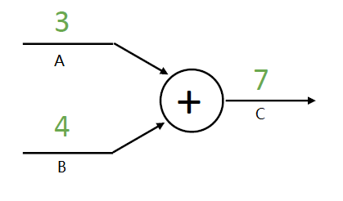

A. 1, 1

B. 2, 2

C. 3, 4

D. 4, 3

10. 下图所示7*7的输入，如果卷积核为3*3，步幅为1，则卷积操作的输出为（ ）



A. 1*1

B. 3*3

C. 5*5

D. 7*7

11. 机器学习的本质是哪种学习方法( )

A. 解释学习

B. 归纳学习

C. 类比学习

D. 机械学习

12. 在前馈神经网络中，误差后向传播（BP算法）将误差从输出端向输入端进行传输的过程中，算法会调整前馈神经网络的什么参数（    ）

A. 输入数据大小

B. 神经元和神经元之间连接有无

C. 同一层神经元之间的连接权重

D. 相邻层神经元之间的连接权重

13. 在决策树中，数据最重要的属性是（ ）

A. 根结点上的属性

B. 叶结点上的属性

C. 树中间结点上的属性

D. 都不是

14、下面对人类智能和机器智能的描述哪一句是不正确的（    ）

A、人类智能能够自我学习，机器智能大多是依靠数据和规则驱动

B、人类智能具有自适应特点，机器智能则大多是“依葫芦画瓢

C、人类智能具备直觉和顿悟能力，机器智能很难具备这样的能力

D、人类智能和机器智能均具备常识，因此能够进行常识性推理

15、子句¬P∨Q 、 ¬Q∨R 、P，经过归结后，得到（ ）

A、Q B、R C、¬P ∨ R D、P ∨ Q ∨ R

16、以下哪个是命题？ （ ）

A、请勤洗手！ B、小明从健身房回来很可能肌肉酸痛。

C、你记得去过哪些地方了吗？ D、洗牙会造成牙齿损伤。

17、在启发式搜索（有信息搜索）中，启发函数的作用是（ ）

A、计算从当前节点到目标节点之间的最小代价值

B、判断搜索算法的时间复杂度

C、从当前节点出发来选择后续节点

D、判断搜索算法的空间复杂度

18、神经网络的输出限定在 [0,1] 之间。下列哪个函数起到这样的作用？（ ）

A. Sigmoid函数 B. tanh函数 C. ReLU函数 D. Leaky ReLU函数

19、下面对回归和分类的描述不正确的是（   ）

A. 在回归分析中，学习得到一个函数将输入变量映射到连续输出空间

B. 回归是一种无监督学习、分类是一种有监督学习

C. 在分类模型中，学习得到一个函数将输入变量映射到离散输出空间

D. 两者均是学习输入变量和输出变量之间潜在关系模型

20、在构建一个决策树模型时，我们对某个属性分割节点，下面四张图中，哪个属性对应的信息增益最大？（ ）

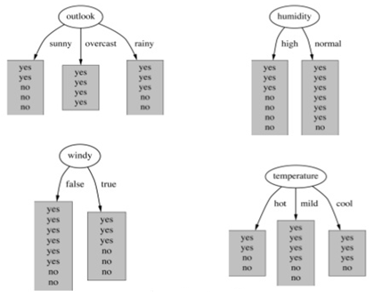

A、outlook B、humidity C、windy D、temperature

21、下列推理方法，哪些是谓词逻辑的推理方法？（ ）

1) 自然演绎推理 2）归结演绎推理 3）概率推理 4)贝叶斯网络推理

A、1) 2) B、1) 3) C、2) 4) D、3) 4)

22、下面哪个算法不是分类算法？（ ）

　　A、决策树 B、卷积神经网络

　　C、K-means D、朴素贝叶斯

23、假设我们需要训练一个神经网络，来完成500种概念的数据分类。该神经网络最后一层是分类层，则最后一层输出向量的维数大小可能是（ ）

A、100 B、2 C、1 D、500

24. ～ (p∨q) <=> ～ p Λ ～ q称为（ ）

A. 结合律

B. 分配律

C. 吸收律

D. 摩根律

25. 下列描述不正确的是（ ）

A. 谓词逻辑的任意公式都可以化为与之等价的前束范式

B. 谓词逻辑公式的前束范式不唯一

C. 谓词公式G的Skolem标准型同G等值

D. 任意一个谓词公式G，均可通过Skolem标准型建立起一个与之对应的子句集

26. 下列陈述不正确的是（ ）

A. A*结束前，OPEN表中必存在f(n)≤f*(s)的结点

B. OPEN表上任一具有f(n)≤f*(s)的节点n，最终都将被A*选作扩展的节点

C. A*选作扩展的任一节点n，有f(n)≤f*(s)

D. 设对同一个问题定义了两个A*算法A1和A2，若A2比A1有较多的启发信息，即对所有非目标节点有h2(n) > h1(n)，则A1扩展的节点数≥A2扩展的节点数

27. 东北人是高个子，这个描述是 ( )

A. 模糊的 B. 不完全的 C. 概率的 D. 必然的

28. 简单地将数据对象集划分成不重叠的子集,使得每个数据对象恰在一个子集中,这种聚类类型称作（ ）

  A.层次聚类           B.划分聚类     C.非互斥聚类         D.模糊聚类

29. 以下哪项关于决策树的说法是错误的 ( )

A. 冗余属性不会对决策树的准确率造成不利的影响  
B. 子树可能在决策树中重复多次   
C. 决策树算法对于噪声的干扰非常敏感   
D. 寻找最佳决策树是NP完全问题

30. 下列那一项不是知识表示方法( )

A. 谓词逻辑 B. 状态空间法 C. 框架表示法 D. 关系式表示法

31. 设有代换：q={f(y)/x,z/y},p={a/x,b/y,y/z}， 则q○p=（ ）

{f(b)/x,y/z} B. {f(b)/x,z/y} C. {f(y)/x, y/z} D. {f(b)/x,z/b}

32. （ ）以结构化的形式描述客观世界中概念、实体及其之间的关系，已经成为互联网知识驱动的智能应用的基础设施。

A、神经网络 B、知识图谱 C、一阶谓词逻辑 D、产生式表示

33. 在与或图中，只要解决某个子问题就可解决其父辈问题的节点集合是指( )

A、终叶节点 B、或节点 C、与节点 D、后继节点

34. 在一个神经网络里，知道每一个神经元的权重和偏差是最重要的一步。如果以某种方法知道了神经元准确的权重和偏差，就可以近似任何函数。实现这个的最佳办法是（ ）

A、随机赋值，祈祷它们是正确的

B、搜索所有权重和偏差的组合，直到得到最佳值

C、赋予一个初始值，通过检查模型输出值和函数期望输出值的差值，然后迭代更新

权重

D、以上都不正确

35. 下面哪个叙述是不正确的？（ ）

A、k-means 聚类算法的初始值对聚类结果有很大影响

B、DBSCAN 算法不需要输入聚类簇数k

C、k-means 算法可以发现任意形状的聚类簇

D、DBSCAN 算法可以发现任意形状的聚类簇

36. 下列关于搜索的说法中错误的个数有（ ）个:

a) 状态空间图有三个要素：状态、连接、转移路线

b) 状态空间图中不是所有的状态都合理

c) 启发式搜索每一步都尽量选择最优的路线，在无穷次尝试中“碰”到答案

d) 启发式搜索将人解决问题的“知识”告诉机器

A、0 B、1 C、2 D、3

37. 在不确定性推理中，对于初始证据，其值由用户给出，对于推理所得的证据，其值由（ ）得到。

A. 不确定性的匹配算法计算得到

B. 不确定性的阈值选择算法得到

C. 不确定性的传递算法计算得到

D. 不确定性的合成算法计算得到。

38. 语义网络表达知识时，有向弧AKO链、ISA链是用来表达节点的知识 ( )

A. 无悖性 B. 可扩充性 C. 继承性 D. 聚集关系

39. 简单地将数据对象集划分成不重叠的子集,使得每个数据对象恰在一个子集中,这种聚类类型称作（ ）

 A.层次聚类           B.划分聚类     C.非互斥聚类         D.模糊聚类

40. 下列数字哪个最模糊 ( )

A. 0.8 B. 0.5 C. 0 D. 1

41. 以下哪项关于决策树的说法是错误的 ( )

A. 冗余属性不会对决策树的准确率造成不利的影响  
B. 子树可能在决策树中重复多次   
C. 决策树算法对于噪声的干扰非常敏感   
D. 寻找最佳决策树是NP完全问题

42. 下列描述（ ）是正确的

（A）知识具有一定的随机性，可以用模糊数学来刻画。

（B）高个子适合于打篮球体现了知识的不完全性。

（C）莲花清瘟对新冠病毒有一定的功效，体现了知识的模糊性。

（D）知识具有一定的随机性，可以用概率论来刻画。

43. 假定E 代表咳嗽，H 代表支气管炎，则下列论述中( )是正确的。

（A）通过统计直接计算P(H|E)

（B）通过统计直接P(E|H)，然后通过贝叶斯定理计算P(H|E)。

（C）统计直接计算P(H|E)比统计直接计算P(E|H)更容易

（D）通过统计直接P(H|E)，然后通过贝叶斯定理计算P(E|H)。

44. 关于K 均值和DBSCAN 的比较，以下说法错误的是( )

（A）K 均值丢弃被它识别为噪声的对象，而DBSCAN 一般聚类所有对象。

（B）K 均值使用簇的基于原型的概念，DBSCAN 使用基于密度的概念。

（C）K 均值很难处理非球形的簇和不同大小的簇，DBSCAN 可以处理不同大小和不同形状的簇

45. 机器学习效果的评价指标中，指标（ ）是正确定义的



图中a：判定属于类且判定正确；b：判定属于类且判定错误； c：判定不属于类且判定正确； d：

判定不属于类且判定错误。T=a+b+c+d。

（A）精度（Precision）=|c|/|a+b|

（B）召回率（Recall）=|a|/|a+d|

（C）召回率（Recall）=|b|/|a+d|

（D）精度（Precision）=|a|/|b+d|

1. 设论域U=V={a, b, c}，论域W={x, y}。R1是U×V上的模糊关系，R2是V×W上的模糊关系，则R1与R2的合成是（ ），其中：



A.  B.  C.  D. 

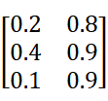

47. 下列对充分性度量LS和必要性度量LN取值的设置不正确的是（ ）

A. LS=20 LN=1

B. LS=300 LN=0.001

C. LS=1 LN=20

D. LS=10 LN=300

1. 假如E代表咳嗽，H代表支气管炎，则P(H|E)表示在咳嗽的人群中患支气管炎的概率，下列描述中（ ）是正确的。

A. P(H|E)容易通过统计获得

B. P(H|E)比P(E|H)更容易通过统计获得

C. 在应用中，一般根据Bayes定理，从P(E|H)计算P(H|E)

D. 在应用中，一般根据Bayes定理，从P(H|E)计算P(E|H)

1. 主观Bayes方法的特点包括（ ）

A. 计算是主观的，不依赖概率论

B. 证据是结论的充分条件但不是必要条件

C. 证据是结论的充分且必要条件

D. 不必满足Bayes定理的事件间独立性要求

1. 给定与或树，下列结论（ ）是正确的

A. 若P2，P11，P31是可解节点，则P是可解的

B. 若P11，P31，P32是可解节点，则P是可解的

C. 若只有P31，P32，P33是可解节点，则P是不可解的

D. 若P是可解的，则P1也可解的

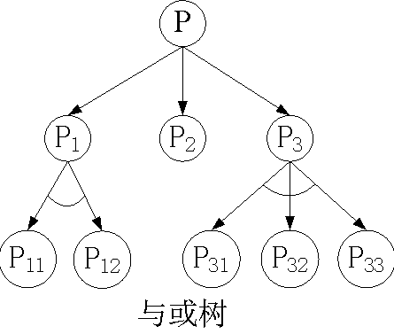

1. 下列描述中，错误的描述是（ ）

A. 归结原理是基于演绎法

B. 基于数据驱动的机器学习方法是归纳学习

C. 随机性引起知识的不确定性

D. 模糊性引起知识的不确定性

1. 设U={1,2,…,10}，已知：

大=0.2/4+0.4/5+0.6/6+0.8/7+1/8+1/9+1/10

小=1/1+0.8/2+0.6/3+0.4/4+0.2/5

则 （ ）是正确的。

1. 7是大的数字
2. 2是小的数字
3. 5是又大又小的数字，模糊度是0.6
4. 8是大的数字

**二、简答题**

1. 回溯搜索策略和图搜索策略的区别是什么？

2. 不确定性推理的“不确定性”主要表现在哪些方面？

3. 机器学习中的“泛化”能力是指什么？

4. 请说出分类、聚类、回归的区别。

5．知识的表示方法有哪些？各自具有怎样的表示形式？

6．简述聚类跟分类的差异，给出K-means聚类的基本步骤。

7．什么是不确定性推理？不确定性推理中需要解决的基本问题有哪些？

8. 请简述逻辑表示法的优缺点。

9. 请描述人工智能，机器学习，神经网络的区别与联系。

10. 什么是贝叶斯定理？它解决了什么问题？它刻画的是因果关系还是相关关系？

11. 简述人工智能中的搜索与数据库中的检索差异。

12. 简述梯度下降算法的步骤。

13. 简述机器学习系统构成，机器学习的结果是可预测的吗？以此讨论人工智能带来的风险。

14. 符号主义与连接主义的主要区别？

15. 简述物理符号系统和人工神经网络系统的差别。

16. 描述DBSCAN密度聚类的基本思想，并写出聚类过程。尝试分析其可能存在的缺点。

17. 简述反演法求取某个问题答案的过程。

18. 什么是交叉验证法？这个方法有什么用处？

19. 产生式系统中，推理机的推理方式有哪几种？请分别解释说明。

20. 请画出机器学习系统的基本构成，并说明系统中各环节的作用。基于数据驱动的机器学习是记住数据还是从中归纳出规律？简述理由。

21. BP算法适用于什么神经网络结构？描述BP算法的学习过程。

**三、分析计算题**

1. 对下图所示的博弈树，以优先生成左边结点的顺序来进行α-β剪支搜索，请在博弈树上给出何处发生剪支的标记。

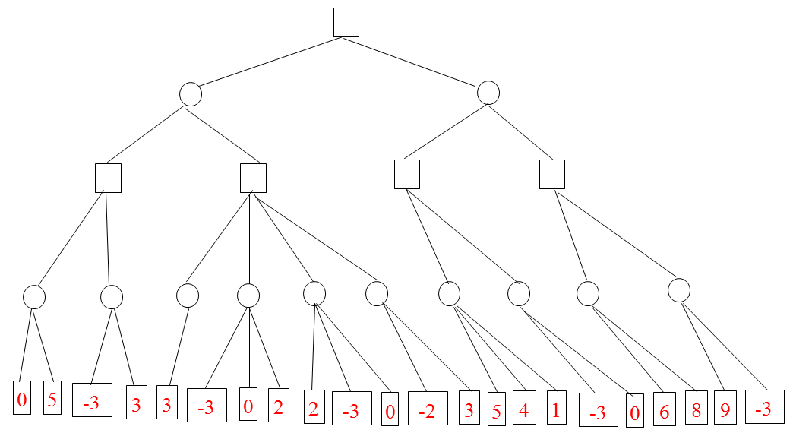

2. 已知贝叶斯网络：

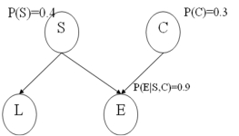

其相应的CPT表为：

P(S) = 0.4

P(C) = 0.3

P(E|S, C) = 0.9

P(E|S, ~C) = 0.3

P(E|~S, C) = 0.5

P(E|~S, ~C) = 0.1

请用贝叶斯网络推理计算P(~C |~E)。

3. 已知下图所示的图结构，其中节点旁括号内的数值为h，有向边旁的数值为g，请给出使用A算法求解s到G最优路径的过程中，OPEN表中的节点及其f值的变化情况。

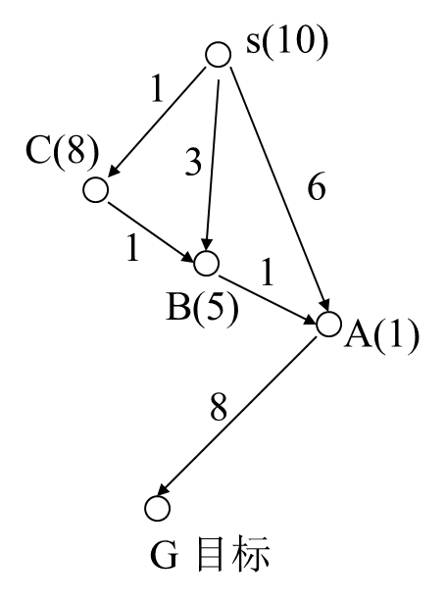

4. 下图所示的函数，如果损失函数L对向量y的梯度为[4,-1,5,9]，则L对向量x的梯度是多少？请写出计算过程。



5. 假设在一个如图所示的神经元上实现和（AND）函数，

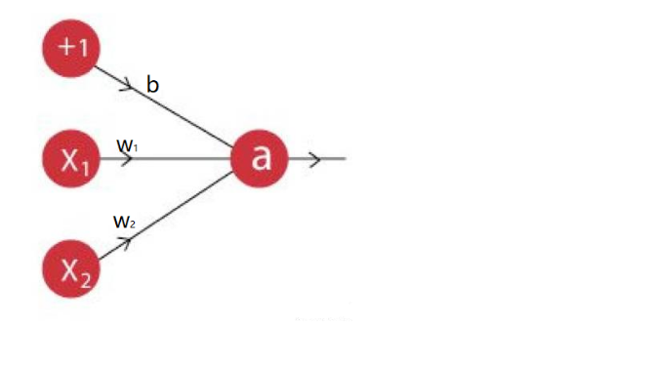

下表是和函数的表述

|  |  |  |
| --- | --- | --- |
| X1 | X2 | X1 AND X2 |
| 0 | 0 | 0 |
| 0 | 1 | 0 |
| 1 | 0 | 0 |
| 1 | 1 | 1 |

激活函数为：，求神经元的权重w1, w2,和偏差b的值.请写出计算过程。



6. 对于八数码问题按如下定义评价函数ｆ（ｘ）＝ｄ（ｘ）＋ｈ（ｘ），其中ｄ（ｘ）为结点ｘ的深度，ｈ（ｘ）为每一个将牌与其目标位置之间距离（不考虑夹在其间的将牌）的总和，设初始状态和目标状态如下：

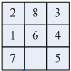　🡺　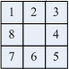

初始状态 　目标状态

1. 请用Ａ＊算法搜索目标，列出前三步搜索中的Open和Closed表的内容和当前扩展结点的ｆ值
2. 画出前6步的搜索树和当前扩展结点的ｆ值

7. 训练数据集如下表，请用决策树算法或朴素贝叶斯算法预测下列样本的类标记：

X = (**Outlook=Rain, Temperature=cool, Humidity=high, Wind=weak**)，请写出用一种算法解答的过程和结果。

|  |  |  |  |  |  |
| --- | --- | --- | --- | --- | --- |
| **Day** | **Outlook** | **Temperature** | **Humidity** | **Wind** | **PlayTennis** |
| **1** | **sunny** | **hot** | **high** | **weak** | **no** |
| **2** | **sunny** | **hot** | **high** | **strong** | **no** |
| **3** | **overcast** | **hot** | **high** | **weak** | **yes** |
| **4** | **rain** | **mild** | **high** | **weak** | **yes** |
| **5** | **rain** | **cool** | **normal** | **weak** | **yes** |
| **5** | **rain** | **cool** | **normal** | **strong** | **no** |
| **7** | **overcast** | **cool** | **normal** | **strong** | **yes** |
| **8** | **sunny** | **mild** | **high** | **weak** | **no** |
| **9** | **sunny** | **cool** | **normal** | **weak** | **yes** |
| **10** | **rain** | **mild** | **normal** | **weak** | **yes** |
| **11** | **sunny** | **mild** | **normal** | **strong** | **yes** |
| **12** | **overcast** | **mild** | **high** | **strong** | **yes** |
| **13** | **overcast** | **hot** | **normal** | **weak** | **yes** |
| **14** | **rain** | **mild** | **high** | **strong** | **no** |

8. 设已知：所有的自然数都是整数，某些自然数是偶数。

请用归结原理证明：某些整数是偶数。

9. 小明同学想利用决策树实现一个挑瓜程序，设训练集如下表所示，在用ID3算法进行决策树学习的过程中，应该首先选择哪个属性进行分裂？请写出计算过程。

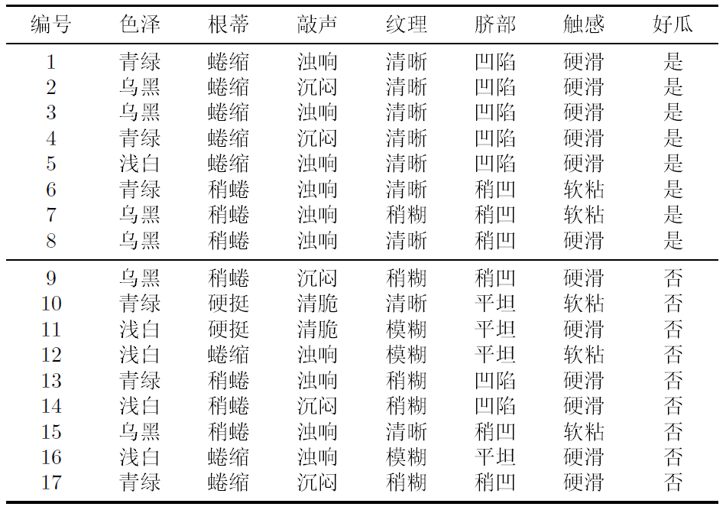

10. 假设任何通过计算机考试并获奖的人都是快乐的，任何肯学习或幸运的人都可以通过所有考试，小张不肯学习但他是幸运的，任何幸运的人都能获奖。请用谓词逻辑归结推理证明：小张是快乐的。

1. 设对于数据d 有假设h1，h2，h3。它们的先验概率分别是P(h1)=0.3，P(h2)=0.3，P(h3)=0.4。并且已知P(d|h1)=0.5，P(d|h2)=0.3，P(d|h3)=0.2。又已知在分类集合V={＋，－}上数据d 被h1 分类为正，被h2 和h3 分类为负。请贝叶斯最优分类器对数据d 进行分类。
2. 设A,B,C三人中有人从不说真话，也有人从不说假话。某人向这三人分别提出同一个问题：谁是说谎者？A答：“B和C都是说谎者”；B答：“A和C都是说谎者”；C答：“A和B中至少有一个是说谎者”。请应用归结原理求解谁是老实人，谁是说谎者？